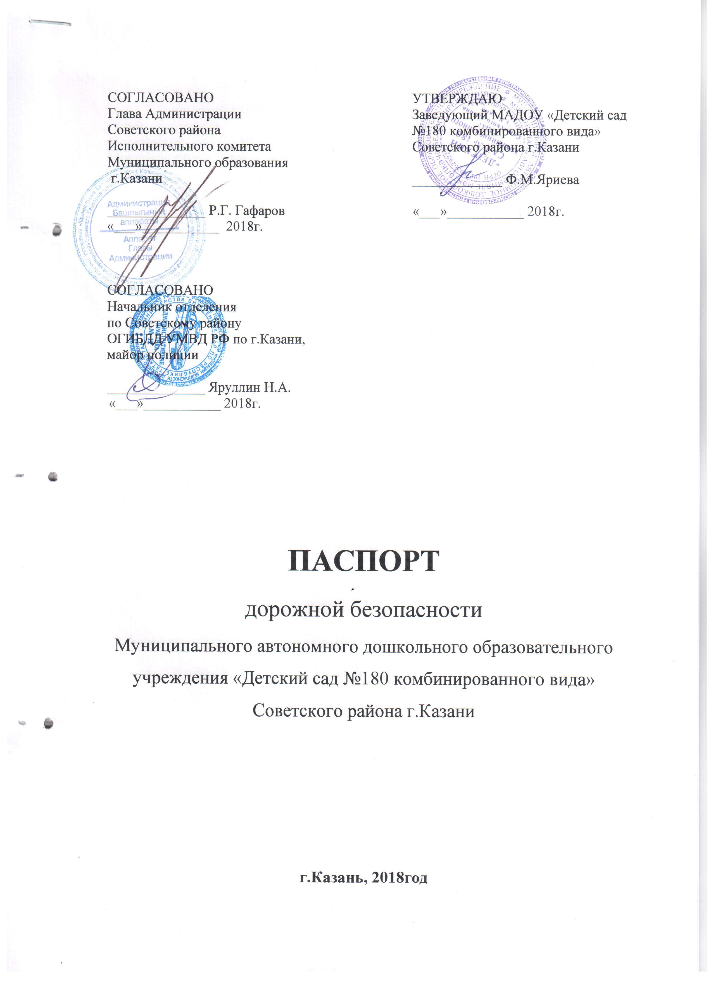

Общие сведения

Муниципальное автономное дошкольное образовательное учреждение
«Детский сад №180 комбинированного вида» Советского района г.Казани

Юридический адрес: 420100, г.Казань, ул.Закиева, д,45
Фактический адрес: 420100, г.Казань, ул.Закиева, д.45

Руководители образовательного учреждения:
Директор(руководитель) Яриева Флюра Масгутовна 262-01-74
(фамилия, имя, отчество) (телефон)

Заместитель директора по
по учебной работе Дубровина Оксана Владимировна 262-01-74
(фамилия, имя, отчество) (телефон)

Ответственные работники
муниципального органа
образования ______________________ ___________________
(должность) (фамилия, имя, отчество)
__________________________________________
(телефон)
Ответственные от
Госавтоинспекции _________________ ________________
(должность) (фамилия, имя, отчество)
_________________ ________________
(должность) (фамилия, имя, отчество)
___________________________________
(телефон)

Ответственные работники
за мероприятия по профилактике
детского травматизма ___________________ ___________________
(должность) (фамилия, имя, отчество)
________________________________________
(телефон)

Руководитель или ответственный
работник дорожно-эксплуатационной
организации, осуществляющей
содержание улично-дорожной
сети (УДС)∗ _____________________ ______________
(фамилия, имя, отчество) (телефон)

Руководитель или ответственный
работник дорожно-эксплуатационной
организации, осуществляющей
содержание технических средств
организации дорожного
движения (ТСОДД)* _____________________ ______________
(фамилия, имя, отчество) (телефон)

Количество учащихся 197
Наличие уголка по БДД имеется, в холлах 1 и 2 этажа

Наличие класса по БДД ___________________________________________
(если имеется, указать место расположения)
Наличие автогородка (площадки) по БДД ____________________________

Наличие автобуса в образовательном учреждении _____________________
(при наличии автобуса)
Владелец автобуса ______________________________________________
(образовательное учреждение, муниципальное образование и др.)

Время занятий в образовательном учреждении:
Основные группы: 7.00-17.30 (период)
Дежурные группы: 6.30-18.30 (период)

Телефоны оперативных служб:
03- скорая помощь
02 – полиция
264-29-00 дежурный МЧС
262-03-87 – детская поликлиника №20

Содержание
- План-схемы образовательного учреждения.
1. Район расположения образовательного учреждения, пути движения транспортных средств и детей (обучающихся, воспитанников).
2. Организация дорожного движения в непосредственной близости от образовательного учреждения с размещением соответствующих технических средств организации дорожного движения, маршруты движения детей и расположение парковочных мест.
3. Пути движения транспортных средств к местам разгрузки/погрузки и рекомендуемые безопасные пути передвижения детей по территории образовательного учреждения.

II. Приложения
План-схема пути движения транспортных средств и детей (обучающихся, воспитанников) при проведении дорожных ремонтно-строительных работ вблизи образовательного учреждения

Район расположения МАДОУ «Детский сад №180», пути движения транспортных средств и детей

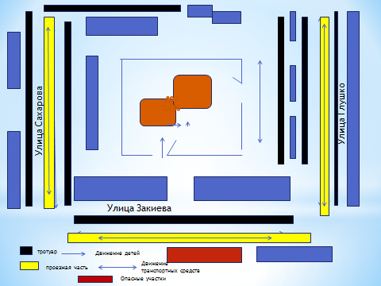

Пути движения транспортных средств к местам разгрузки/погрузки и рекомендуемые безопасные пути передвижения детей по территории МАДОУ «Детский сад №180 образовательного учреждения

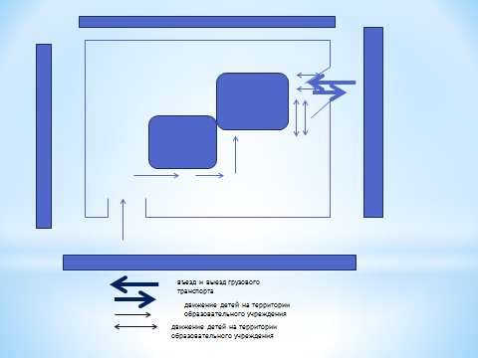

План-схема пути движения транспортных средств и детей при проведении дорожных ремонтно-строительных работ вблизи МАДОУ «Детский сад №180комбинированного вида» Советского района г.Казани

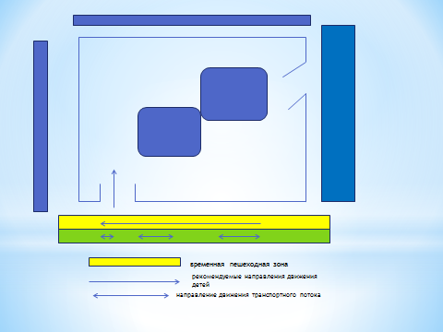

 Дорожно-эксплуатационные организации, осуществляющие содержание УДС и ТСОДД, несут ответственность в соответствии с законодательством Российской Федерации (Федеральный закон «О

